AUDIT

Rapport d’audit sur les problèmes récurrents des frais de livraisons

Sommaire

1. Résumé Exécutif 3
1.1. Objectifs de l’audit 3
1.2. Conclusions principales 3
1.3. Recommandations principales 3
1.4. Portée de l’audit 3
2. Introduction 4
2.1. Contexte 4
2.2. Objectifs de l’audit 4
2.3. Périmètre de l’audit 4
2.4. Méthodologie 4
3. Description de l'entité auditée 5
3.1. Présentation de l’organisation 5
3.2. Processus audités 5
4. Constats de l'audit 6
5. Analyse des résultats 7
Analyse des écarts 7
Causes des écarts 7
6. Recommandations 8
6.1. Recommandation 1 8
6.2. Recommandation 2 8
6.3. Recommandation 3 8
6.4. Recommandation 4 8
6.5. Priorité 8
7. Conclusion 9
7.1. Résumé des constats clés 9
7.2. Importance des recommandations 9
7.3. Prochaines étapes 9
8. Annexes 10
8.1. Documents et preuves 10
8.2. Glossaire 14
8.3. Références 15

1. Résumé Exécutif

1.1. Objectifs de l’audit
L’audit a été mené afin de vérifier la fiabilité des données de ventes de l’entreprise et d’analyser les variations de chiffre d’affaires constatés durant certains jours fermés. L’objectif principal était de comprendre pourquoi le chiffre d’affaires d’une journée clôturée pouvait évoluer le lendemain, et d’identifier les causes techniques et organisationnelles de ces anomalies. Plus largement, l’audit visait à évaluer la qualité du schéma relationnel et des processus de gestion des logs afin de proposer des améliorations permettant de fiabiliser les analyses financières et opérationnelles.

1.2. Conclusions principales
Les investigations ont mis en évidence plusieurs constats majeurs :
- Logs mélangés et intégrées dans le MDD : Une seule table de logs regroupe des informations hétérogènes (dates d’inscription, prix, identifiants, etc.), ce qui rend les analyses et les jointures complexes. De plus, leur absence d’intégration dans le Modèle de Données Décisionnel (MDD) limite la traçabilité et rend le monitoring plus difficile, car les événements ne sont pas reliés de manière cohérente aux tables de faits et dimensions.
- Décalage temporel entre transaction et insertion : certaines ventes réalisées le 14 août ont été insérées en base le 15 août, entraînant des variations de chiffre d’affaires sur des jours ou le magasin est fermé. Ce décalage est probablement lié au paramétrage actuel du scheduler, qui exécute les traitements avant que toutes les ventes de la journée soient effectives.
Ces constats révèlent des faiblesses structurelles dans la modélisation et dans les processus de chargement des données, qui impactent directement la fiabilité des indicateurs financiers.

1.3. Recommandations principales
Afin de remédier à ces problèmes, plusieurs actions prioritaires sont proposées :
- Normaliser les tables de logs : soit en créant une table de logs par entité (Client, Produits, Vente_Detail…), soit en enrichissant la table existante avec des colonnes dédiées (ancienne_valeur, nouvelle_valeur, type_valeur).
- Enrichir le schéma relationnel : ajouter les logs dans le schéma ainsi qu’une colonne date_complete au format DATE, afin de rendre les analyses temporelles plus claires et pertinentes.
- Mettre en place des contrôles d’intégrité : développer des requêtes d’audit régulières pour vérifier la cohérence des clés primaires et étrangères, et détecter les anomalies de chargement.
- Vérifier le paramétrage du scheduler : contrôler son fonctionnement et ajuster si nécessaire afin de s’assurer que les traitements ne sont pas lancés avant que toutes les ventes de la journée soient effectivement enregistrées. Cette vérification est essentielle pour éviter que des transactions apparaissent le lendemain et modifient le chiffre d’affaires d’un jour déjà clôturé.

1.4. Portée de l’audit
L’audit a couvert l’analyse des tables de ventes , des produits , des clients et des logs dans BigQuery. Il a également pris en compte les processus de chargement et d’intégration des données depuis les systèmes opérationnels vers SQL Server, puis vers le cube OLAP et Power BI. L’étude s’est concentrée sur la qualité des données, la cohérence du schéma relationnel et l’impact des processus techniques sur la fiabilité des indicateurs financiers.

2. Introduction

2.1. Contexte
SuperSmartMarket s’appuie sur une architecture décisionnelle composée d’un ERP, d’une base SQL Server, d’un cube OLAP et de Power BI pour le pilotage. Les ventes issues des caisses et du site web sont intégrées via des traitements batch planifiés par un scheduler. Des anomalies de chiffre d’affaires ont été observées, notamment des évolutions sur des journées déjà clôturées, ce qui a motivé la réalisation de cet audit.

2.2. Objectifs de l’audit
L’audit visait à :
- Comprendre l’origine des écarts de chiffre d’affaires entre jours cloturés et jours suivants.
- Vérifier la cohérence du schéma relationnel et l’intégration des logs.
- Proposer des ajustements techniques et organisationnels pour fiabiliser les analyses.

2.3. Périmètre de l’audit
L’audit a couvert plusieurs domaines et processus clés de l’organisation :
- Domaine commercial : suivi des ventes réalisées en magasin et en ligne, gestion des tickets de caisse et des transactions clients.
- Domaine produits : gestion des références produits (EAN, libellés, catégories, rayons) et leur intégration dans les systèmes décisionnels.
- Domaine clients : enregistrement et suivi des identifiants clients, cohérence des données de fidélisation et de segmentation.
- Domaine ressources humaines : traçabilité des employés associés aux ventes et cohérence des identifiants dans les systèmes.
- Processus de logs : collecte et structuration des événements techniques (insertions, mises à jour, suppressions) pour assurer la traçabilité des opérations.

2.4. Méthodologie
- Analyse des données importées dans BigQuery pour disposer d’un environnement de validation.
- Vérification des relations entre tables et des clés primaires/étrangères.
- Tests de requêtes comparatives pour identifier les décalages temporels.

3. Description de l'entité auditée

3.1. Présentation de l’organisation
SuperSmartMarket est une enseigne de distribution spécialisée dans la vente de produits alimentaires et de grande consommation. L’entreprise s’appuie sur un système d’information structuré autour d’un ERP pour la gestion des opérations, de caisses connectées pour l’enregistrement des transactions en magasin, et d’un site web pour les ventes en ligne. Les données issues de ces différents canaux sont centralisées afin d’alimenter les outils décisionnels et permettre le suivi du chiffre d’affaires, des stocks et de la performance commerciale.

3.2. Processus audités
- Collecte des ventes : les transactions réalisées en magasin via les caisses et celles effectuées en ligne sont enregistrées et transmises vers le système central. Ce processus inclut la génération des tickets de caisse, l’association des ventes aux clients et la traçabilité des produits vendus.
- Intégration des données dans SQL Server : les ventes collectées sont intégrées dans la base relationnelle SQL Server via des traitements batch. Cette étape assure la consolidation des données opérationnelles et leur mise à disposition pour les analyses.
- Alimentation du cube OLAP et restitution via Power BI : les données consolidées sont ensuite chargées dans un cube OLAP, permettant une analyse multidimensionnelle (par produit, client, période, magasin). Les indicateurs clés sont restitués aux équipes de pilotage via Power BI, qui sert de couche de visualisation et de reporting.
- Gestion des logs techniques : un mécanisme de logs enregistre les opérations effectuées sur les données (insertions, mises à jour, suppressions). Ces logs constituent une source essentielle pour tracer les anomalies, comprendre les écarts et assurer la transparence des traitements.

4. Constats de l'audit
Constat 1 : Logs mélangés et non normalisés
- Description : La table de logs regroupe des événements hétérogènes (clients, produits, ventes, employés…) dans une seule structure. Les colonnes comme detail contiennent des informations de nature différente (dates, prix, identifiants), ce qui rend difficile l’interprétation et la traçabilité.
- Impact : Complexité d’analyse, risque d’erreurs lors des jointures ou des contrôles d’intégrité, difficulté à isoler les anomalies par domaine.
- Preuve : Examen de la table logs montrant des enregistrements où la colonne detail contient tantôt une date d’inscription client, tantôt un prix produit ou un identifiant de ligne de vente.
Constat 2 : Absence d’une colonne au format DATE dans la table calendrier
- Description : Le schéma relationnel ne comporte pas de colonne dédiée au format DATE. Les seules informations disponibles sont des valeurs issues des fichiers sources, exprimées au format sheets (par exemple “45019”) et typées en integer. Ce format correspond à une numérotation de jours (ex. 45019 = 14 août 2023), mais il n’est pas directement exploitable pour des analyses temporelles.
- Impact : Impossibilité de fiabiliser les analyses temporelles et risque de confusion lors des agrégations ou comparaisons de périodes.
- Preuve : Dans les tables de dimensions, aucune colonne date_complete au format DATE n’est définie. Les seules informations disponibles sont des valeurs de type integer issues des fichiers sources (ex. “45019”).
Constat 3 : Décalage temporel entre transaction et insertion
- Description : Certaines ventes sont insérées en base le lendemain de leur réalisation, en raison du paramétrage actuel du scheduler qui exécute les traitements avant que toutes les ventes de la journée soient enregistrées. Ce décalage remet en cause l’Atomicité et la Durabilité des transactions ACID, car une vente n’est pas traitée comme une opération complète et figée dans le bon intervalle temporel.
- Impact : Le chiffre d’affaires d’un jour clôturé continue à évoluer le lendemain, ce qui fausse les indicateurs financiers et peut induire en erreur les équipes de pilotage.
- Preuve : Analyse des données montrant que des ventes datées du 14 août apparaissent dans la base uniquement le 15 août.
Évaluation des risques
- Impact : Élevé, car ces anomalies affectent directement la fiabilité des indicateurs financiers et la confiance dans les analyses.
- Probabilité : Élevée, car le problème est structurel (lié au paramétrage du scheduler et à l’absence de colonne date_transaction) et se reproduit régulièrement.

5. Analyse des résultats

Analyse des écarts
Les résultats observés mettent en évidence plusieurs écarts par rapport aux bonnes pratiques de modélisation des données.
- Les logs ne sont pas normalisés et ne sont pas intégrés dans le Modèle de Données Décisionnel (MDD). Leur structuration actuelle mélange des informations hétérogènes (clients, produits, ventes, employés), ce qui rend difficile la traçabilité, le monitoring et l’analyse par domaine.
- La table calendrier ne comporte pas de colonne dédiée au format DATE. Les seules valeurs disponibles proviennent des fichiers sources au format sheets (par exemple “45019”), typées en integer, ce qui limite la fiabilité des analyses temporelles.
- Le schéma relationnel ne permet pas de garantir une cohérence optimale entre les tables de faits et les dimensions, ce qui réduit la fiabilité des indicateurs financiers.
- Le décalage temporel constaté entre transaction et insertion suggère un problème potentiel dans l’orchestration des traitements batch. Une vérification du scheduler est nécessaire pour s’assurer qu’il n’exécute pas les rafraîchissements avant la clôture complète des ventes.
Ces écarts traduisent un non‑respect implicite de certains principes ACID. En particulier, la Cohérence est compromise par l’absence d’une vraie colonne DATE exploitable dans la table calendrier, et l’Atomicité est fragilisée par le décalage temporel entre transaction et insertion.

Causes des écarts
Des transactions réalisées le 14/08 ont été insérées en base le 15/08, comme l’ont révélé les logs. Ce décalage temporel entre la date réelle de la transaction et la date d’intégration technique traduit un problème dans l’orchestration des traitements. Il suggère que certaines opérations ne sont pas prises en compte immédiatement, ce qui fausse la disponibilité des données et peut impacter la fiabilité des indicateurs financiers.

6. Recommandations

6.1. Recommandation 1
Normaliser les logs et intégrer les logs dans le MDD
Créer une table de logs par entité (Clients, Produits, Ventes, Employés) ou enrichir la table existante avec des colonnes dédiées (ancienne_valeur, nouvelle_valeur, type_valeur). Cette normalisation permettra de tracer plus clairement les événements, de simplifier les jointures et de réduire les risques d’erreurs lors des analyses. Intégrer la table de logs dans le Modèle de Données Décisionnel (MDD) afin qu’elle devienne une composante officielle du modèle.

6.2. Recommandation 2
Ajouter une colonne de date exploitable dans la table calendrier
Intégrer une colonne date_complete au format DATE dans la table calendrier afin de disposer d’une référence temporelle fiable et directement exploitable pour les analyses. Cette amélioration permettra de dépasser les limites actuelles liées aux dates issues des fichiers sources au format sheets (ex. “45019” typé en integer) et de fiabiliser les agrégations par jour, semaine ou mois.

6.3. Recommandation 3
Mettre en place des contrôles d’intégrité
Développer des requêtes de validation régulières pour vérifier la cohérence des clés primaires et étrangères, détecter les anomalies de chargement et identifier les doublons. La mise en place de ces contrôles permettra non seulement d’améliorer la qualité des données, mais aussi de détecter plus rapidement les bugs liés aux décalages temporels (par exemple, des transactions insérées le lendemain de leur réalisation), ce qui facilitera leur correction et renforcera la fiabilité des indicateurs financiers.

6.4. Recommandation 4
Verifier le paramétrage du scheduler
Vérifier le scheduler et ajuster son paramétrage si nécessaire afin de s’assurer que les traitements ne sont pas lancés avant que toutes les ventes de la journée soient enregistrées. À défaut d’une refonte de l’architecture, cette optimisation organisationnelle est une mesure pragmatique pour fiabiliser les indicateurs financiers.

6.5. Priorité
Les recommandations 1 (Normaliser les logs et intégrer les logs dans le MDD) et 3 (Mettre en place des contrôles d’intégrité) sont urgentes et doivent être mises en œuvre en priorité pour fiabiliser les calculs de chiffre d’affaires. Les autres recommandations, notamment la vérification du scheduler et l’ajout d’une colonne date, peuvent être planifiées dans une feuille de route progressive d’amélioration de la qualité des données.

7. Conclusion

7.1. Résumé des constats clés
L’audit a mis en évidence trois faiblesses majeures :
- Des logs mélangés, non normalisés et non intégrés dans le MDD, ce qui complique la traçabilité, le monitoring et rend l’analyse par domaine plus risquée.
- L’absence d’une colonne de date exploitable au format DATE dans la table calendrier, les seules valeurs disponibles étant issues des fichiers sources au format sheets (ex. “45019” typé en integer), ce qui limite la fiabilité des analyses temporelles.
- Un décalage temporel entre transaction et insertion, observé dans les logs (ex. transactions du 14/08 insérées le 15/08). Une attention particulière doit être portée à la vérification du scheduler afin de confirmer son rôle dans ces écarts et, le cas échéant, ajuster son paramétrage.
Ces constats révèlent des lacunes structurelles dans la modélisation et les processus de chargement, qui impactent directement la fiabilité des indicateurs financiers et la confiance des équipes de pilotage

7.2. Importance des recommandations
Les recommandations proposées ne sont pas de simples optimisations techniques, elles constituent des actions indispensables pour garantir la qualité des données et sécuriser les analyses financières. La mise en place d’un typage correct des champs sensibles et l’ajout d’une colonne date_complete au format DATE dans la table calendrier sont des prérequis urgents pour fiabiliser les calculs de chiffre d’affaires et rendre les analyses temporelles exploitables. La normalisation des logs et leur intégration dans le MDD, ainsi que la vérification du paramétrage du scheduler, permettront quant à elles de renforcer la traçabilité et de réduire les anomalies liées aux traitements batch. La mise en œuvre de ces recommandations contribuera à aligner l’architecture décisionnelle sur les principes ACID, indispensables pour assurer la fiabilité et la robustesse des analyses financières.

7.3. Prochaines étapes
La priorité doit être donnée à l’implémentation des recommandations urgentes (typage et gestion des dates), afin de stabiliser rapidement les analyses financières. Dans un second temps, une feuille de route progressive pourra être définie pour :
- Normaliser les logs, intégrer les logs dans le MDD et mettre en place des contrôles d’intégrité réguliers.
- Vérifier le paramétrage du scheduler pour garantir que toutes les ventes d’une journée soient intégrées avant clôture.
- Envisager, à plus long terme, une refonte partielle de l’architecture décisionnelle afin d’améliorer la réactivité et la robustesse des processus.

8. Annexes

8.1. Documents et preuves
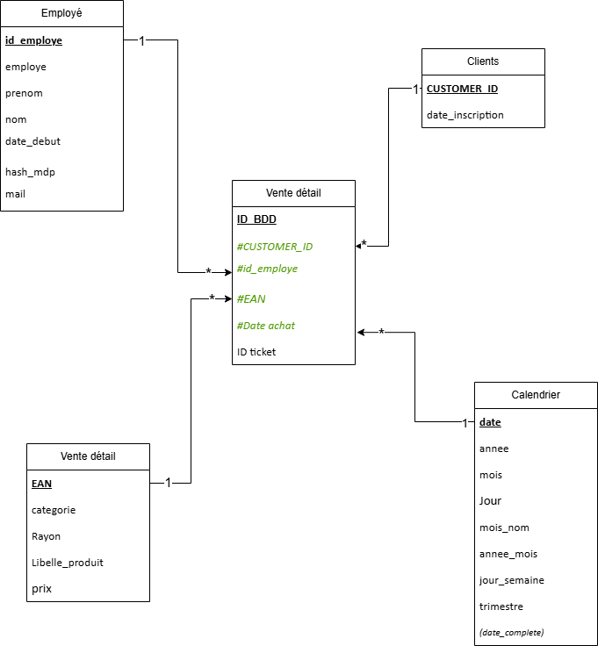
figure 1 : Schéma relationnelle actuel du cube OLAP
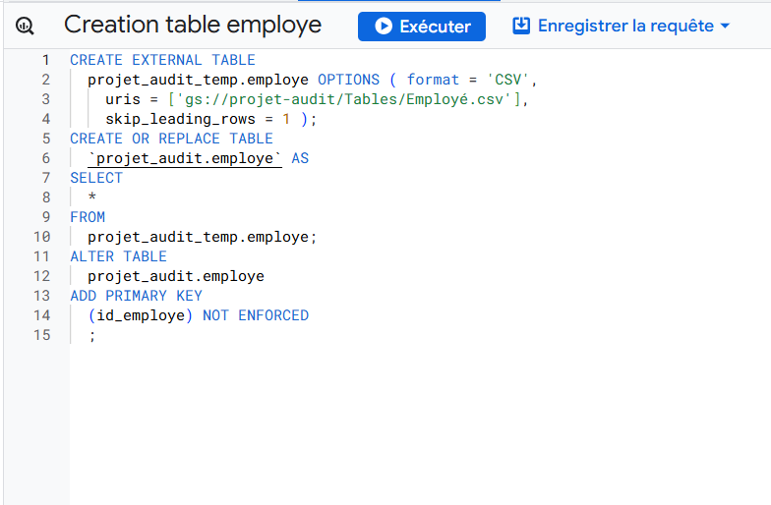
figure 2 : Exemple de requête de création de table sur BigQuery
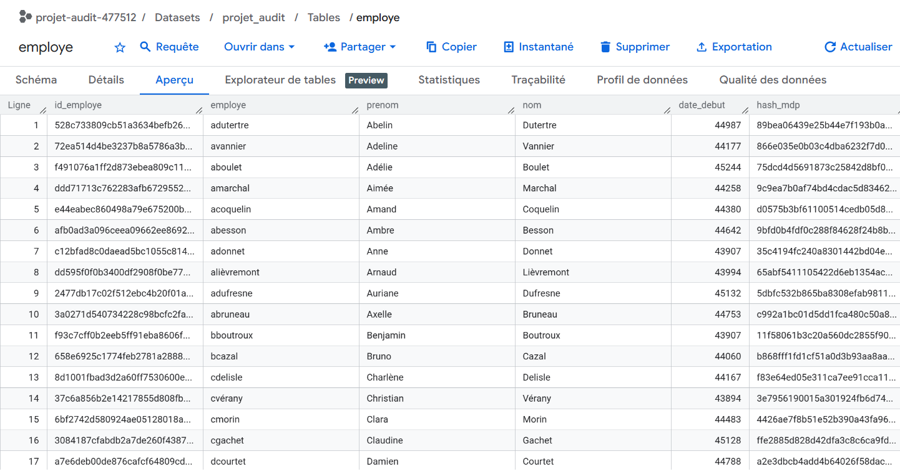
figure 3 : Table créée suite à la requête
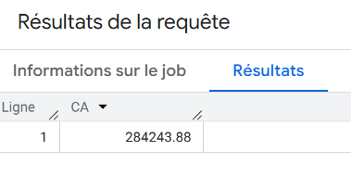
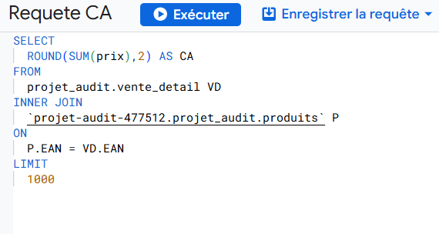
figure 4 : Requête et résultat du calcul du CA pour le 14 août
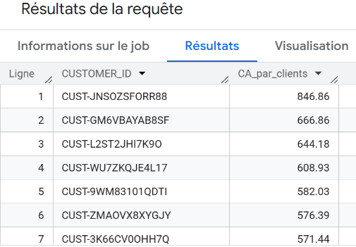
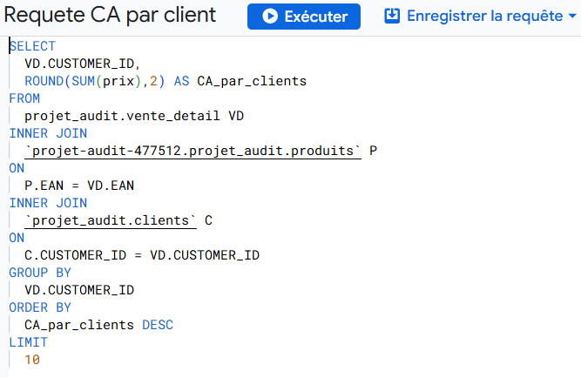
figure 5 : Requête et résultat du calcul du CA par client pour le 14 août
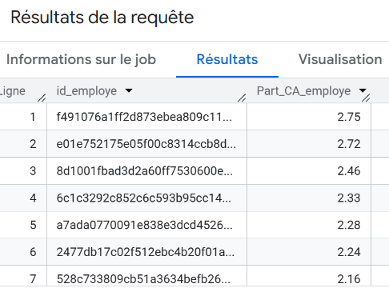
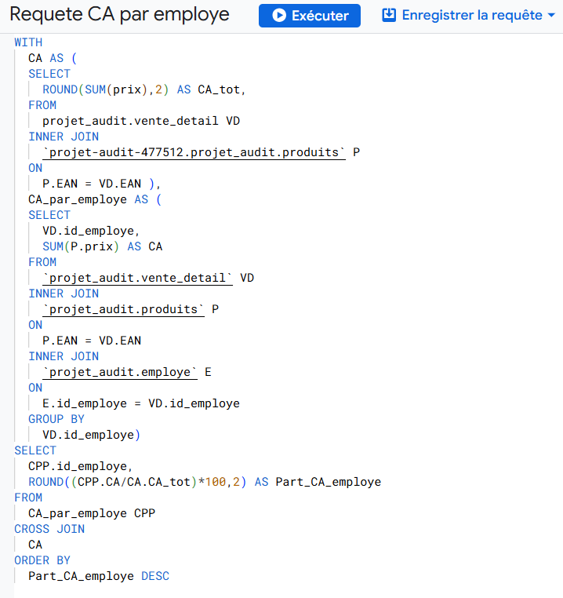
figure 6 : Requête et résultat du calcul de la part CA par employé pour le 14 août
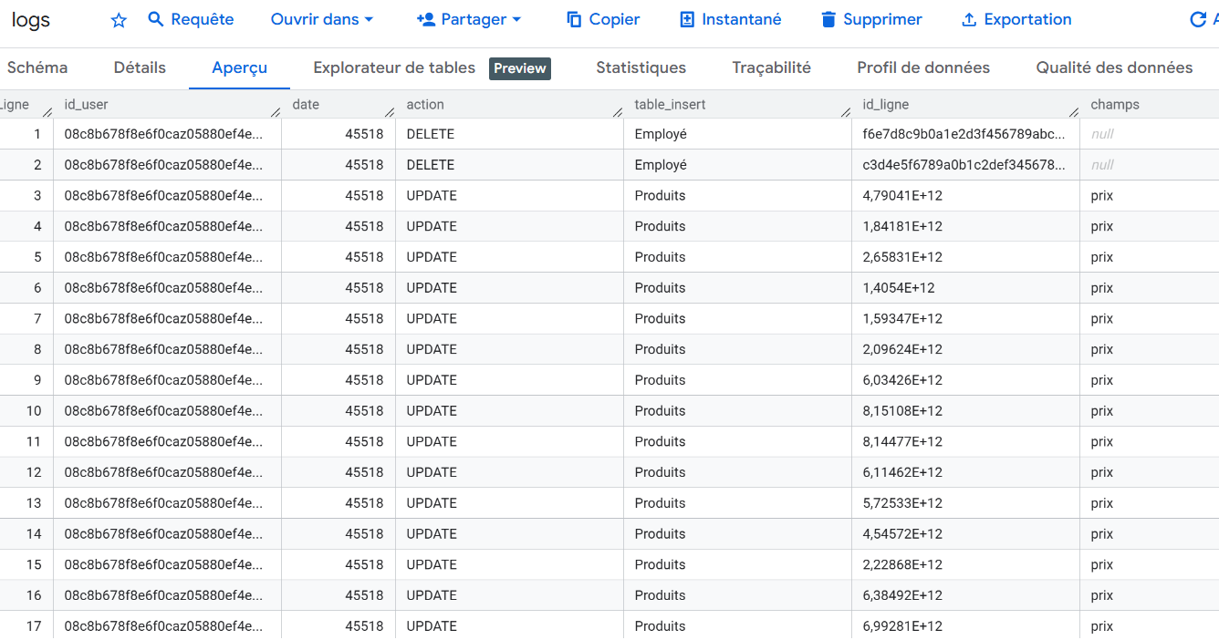
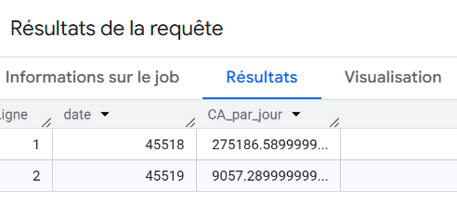
figure 7 : Ajout des logs à notre BDD
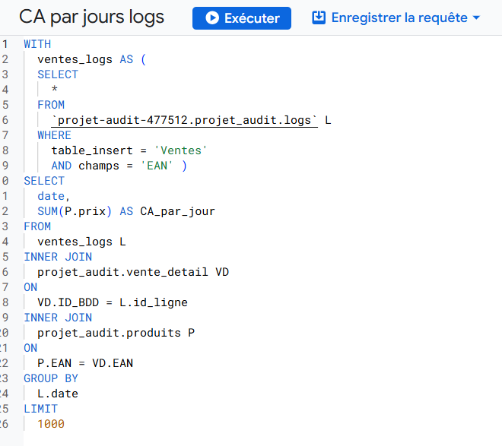
figure 8 : Requête et résultat du calcul du CA par jours avec la table de logs
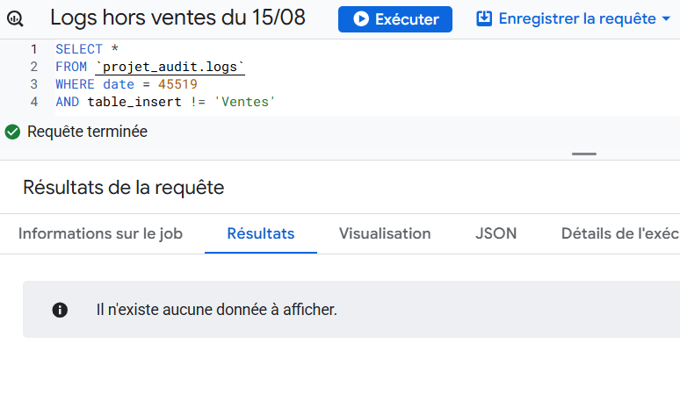
figure 9 : Requêtage des logs du 15/08 hors ventes

8.2. Glossaire
ACID (Atomicité, Cohérence, Isolation, Durabilité) : ensemble de propriétés garantissant la fiabilité des transactions dans une base relationnelle.
- Atomicité : une transaction est exécutée entièrement ou pas du tout.
- Cohérence : l’état de la base reste valide avant et après la transaction.
- Isolation : les transactions concurrentes ne se perturbent pas mutuellement.
- Durabilité : une fois validée, une transaction reste enregistrée même en cas de panne.
ERP (Enterprise Resource Planning) : progiciel de gestion intégré permettant de centraliser et d’automatiser les processus opérationnels (ventes, stocks, RH).
ETL (Extract, Transform, Load) : processus d’extraction des données depuis les systèmes sources, de transformation pour les rendre cohérentes et de chargement dans la base décisionnelle.
Cube OLAP (Online Analytical Processing) : base multidimensionnelle permettant d’analyser les données selon plusieurs axes (produit, client, période, magasin).
Scheduler : outil d’orchestration qui planifie l’exécution des traitements batch (rafraîchissement des données, intégration dans SQL Server).
Logs techniques : enregistrements des opérations effectuées sur les données (insertions, mises à jour, suppressions), utilisés pour assurer la traçabilité et identifier les anomalies.
Date métier vs date technique : distinction entre la date réelle de la transaction (jour de la vente) et la date d’insertion en base (jour du traitement).
Format sheets : représentation des dates sous forme de numérotation de jours (ex. “45019” = 14 août 2023), souvent typée en integer et nécessitant une conversion pour être exploitable.
Clés primaires / étrangères : contraintes relationnelles assurant l’intégrité des données entre tables (ex. un produit référencé dans une vente doit exister dans la table Produits).

8.3. Références
- Bonnes pratiques de modélisation relationnellePrésentation des types de données et des propriétés de champ: https://support.microsoft.com/fr-fr/topic/pr%C3%A9sentation-des-types-de-donn%C3%A9es-et-des-propri%C3%A9t%C3%A9s-de-champ-30ad644f-946c-442e-8bd2-be067361987c
- Créer des tableaux de bord, des graphiques et des alertes : https://docs.cloud.google.com/bigquery/docs/monitoring-dashboard?hl=fr
- Documentation BigQuery : https://cloud.google.com/bigquery?utm_source=google&utm_medium=cpc&utm_campaign=emea-fr-all-en-dr-bkws-all-all-trial-b-gcp-1707574&utm_content=text-ad-none-any-dev_c-cre_655102792030-adgp_Hybrid+%7C+BKWS+-+MIX+%7C+Txt+-+Data+Analytics+-+Data+Analytics+-+BigQuery-kwid_1391731294784-kwd-1391731294784-userloc_9050136&utm_term=kw_bigquery%20sandbox-net_g-plac_&&gclsrc=aw.ds&gad_source=1&gad_campaignid=19982418913&gclid=CjwKCAiAuIDJBhBoEiwAxhgyFkPN8yzZl8VXejzXRJAfVm6pIABKn-Be_DUgVjcXtQNx_tNoYEXh8RoC88IQAvD_BwE#data-integration-and-elt
- Qu'est-ce que la gouvernance des données ? : https://cloud.google.com/learn/what-is-data-governance?hl=fr
- Transactions ACID : https://www.databricks.com/fr/glossary/acid-transactions

